Cara kerja Stacking
8Paper 1 (https://sci-hub.se/https://doi.org/10.1007/s13369-022-06857-8)/( file:///C:/Users/Abdul%20Rahem%20Faqih/Downloads/cara%20kerja%201.pdf)
Untuk melatih penumpukan, pendekatan yang umum adalah menggunakan set holdout. Dalam pendekatan ini, pertama-tama, set pelatihan dibagi menjadi dua subset. Subset pertama digunakan untuk melatih prediktor di lapisan pertama. Selanjutnya, prediktor lapisan pertama digunakan untuk membuat prediksi pada set kedua (hold-out). Hal ini memastikan bahwa prediksi tersebut "bersih", karena prediktor tidak pernah melihat instans ini selama pelatihan. Untuk setiap instans dalam set hold-out, terdapat tiga nilai prediksi. Kemudian, set pelatihan baru yang menggunakan nilai prediksi ini dapat dibuat sebagai fitur input (yang menjadikan set pelatihan baru ini 3D) dengan mempertahankan nilai target. Model dilatih pada set pelatihan baru ini, sehingga model belajar memprediksi nilai target, berdasarkan prediksi lapisan pertama. Dimungkinkan untuk melatih beberapa meta-learner yang berbeda dengan cara ini (misalnya, satu menggunakan Regresi Linier, yang lain menggunakan Regresi Hutan Acak), untuk mendapatkan lapisan staking yang utuh [26].

Alur meta memperdiksi untuk mendapatkan prediksi akhir dari orediksi bas elearner pada data test (file:///C:/Users/Abdul%20Rahem%20Faqih/Downloads/fdata-8-1522578%20(3).pdf)
Selanjutnya, algoritma pembelajar meta, yang dapat berupa model lain seperti regresi logistik, hutan acak, atau peningkatan gradien eXtream , kemudian dipilih dan dilatih pada fitur-fitur meta. Selama fase ini, pembelajar meta mempelajari cara menggabungkan secara optimal keluaran pembelajar dasar untuk menghasilkan prediksi akhir. Pemilihan pembelajar meta dapat memengaruhi kinerja ansambel, karena menentukan cara menimbang kontribusi dari setiap model dasar. Terakhir, pembelajar meta yang terlatih menghasilkan prediksi akhir untuk data yang belum terlihat. Ketika data masukan baru diberikan, pembelajar dasar menghasilkan prediksi mereka masing-masing, yang kemudian dimasukkan ke dalam pembelajar meta. Pelajar meta mensintesis masukan-masukan ini, menghasilkan prediksi akhir yang kuat yang menggabungkan wawasan yang diperoleh dari semua pembelajar dasar.

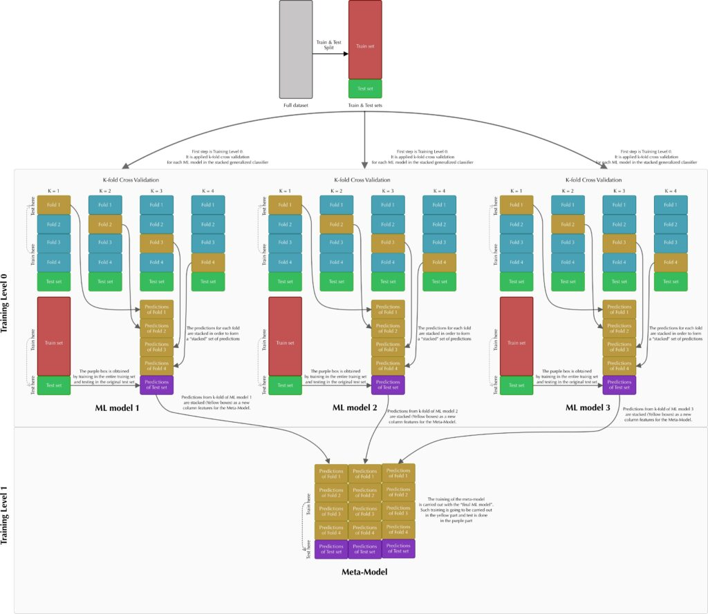
file:///C:/Users/Abdul%20Rahem%20Faqih/Downloads/stacking.html

Model pembelajaran ansambel susun pertama kali diusulkan oleh Worlpert pada tahun 1992; model ini terdiri dari beberapa model dasar dan satu metamodel, di mana beberapa model dasar dilatih dengan set data yang sama, dan kemudian, keluaran dari model dasar tersebut digunakan sebagai masukan untuk melatih meta-model (Chatzimparmpas dkk., 2021). Dibandingkan dengan model pembelajaran mesin tunggal, model susun dapat mengurangi bias dan mengurangi kesalahan generalisasi. Model pembelajaran ansambel susun biasanya dilatih berdasarkan validasi silang untuk mengurangi risiko overfitting (Xie dkk., 2021). Jika set pelatihan asli D berisi m sampel, maka D dibagi secara acak menjadi k subset, dengan Di menunjukkan subset ke-i. Untuk setiap model dasar, subset Di dihilangkan secara berurutan, dan sampel yang tersisa digunakan untuk melatih model dasar; selanjutnya, model dasar ke-i yang telah dilatih digunakan untuk menghasilkan keluaran yang sesuai dengan subset Di. Berdasarkan langkah-langkah yang dijelaskan di atas, keluaran model dasar ini untuk seluruh set data pelatihan asli D dapat dihasilkan setelah k pelatihan. Keluaran setiap model dasar digunakan sebagai data fitur satu dimensi untuk pelatihan meta-model. Jika terdapat total J model dasar, data fitur J-dimensi akan dihasilkan pada akhirnya, yang bersama dengan label sampel dari set data pelatihan asli, akan membentuk set pelatihan D′ untuk metamodel tersebut. Prinsip model pembelajaran ansambel susun digambarkan dibawah
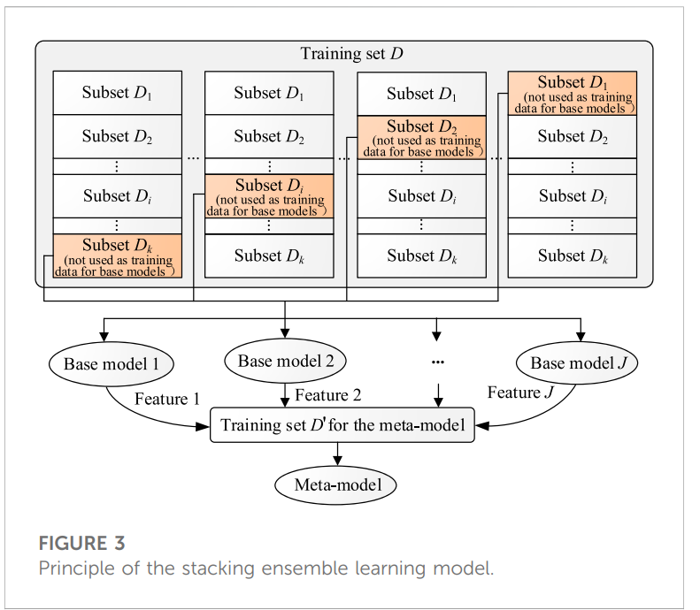
file:///C:/Users/Abdul%20Rahem%20Faqih/Downloads/Online_loadloss_risk_assessment_based_on_stacking.pdf

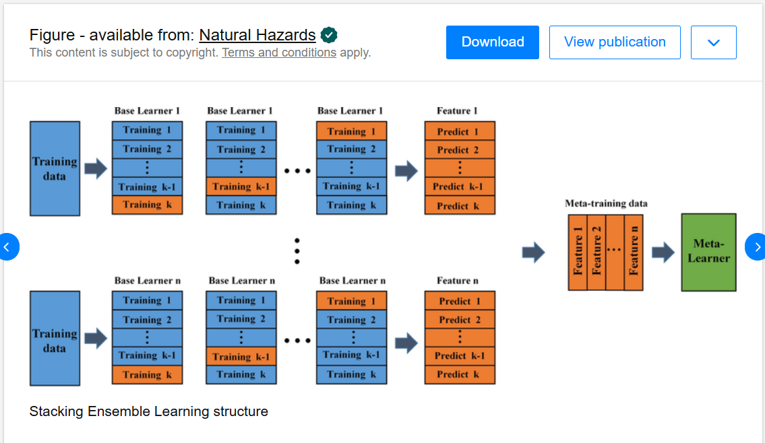
(https://www.researchgate.net/figure/Stacking-Ensemble-Learning-structure_fig5_372959630)

